# **I Europa Divina**

**MT-12422** - Web: <https://viaje.mt/sNhrK>

**17 días y 15 noches**

Desde $1499 USD | DBL + 799 IMP

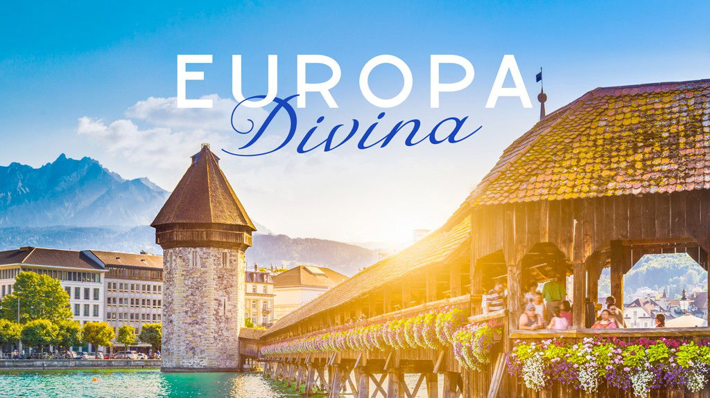

**Incluye vuelo con**

|  |
| --- |
|  |

#### **I SALIDAS**

|  |
| --- |
| **2026** |
| Marzo: 16Abril: 01, 18Junio: 16Julio: 01 |

#### **I PAISES**

España, Francia, Inglaterra, Bélgica, Suiza, Italia.

#### **I CIUDADES**

Barcelona, Carcassonne, Toulouse, Valle del Loira, París, Londres, Brujas, Bruselas, Colmar, Zúrich, Lucerna, Venecia, Roma, Florencia, Niza.

#### **I ITINERARIO**

**DÍA 01 MÉXICO - BARCELONA**

Presentarse en el aeropuerto de la Ciudad de México 3hrs. antes de la salida del vuelo trasatlántico con destino la ciudad de Barcelona. Noche a bordo

**DÍA 02 BARCELONA**

Llegada al aeropuerto de Barcelona y encuentro con nuestro guía. Iniciaremos un breve recorrido panorámico para admirar los principales puntos de la ciudad, como la Sagrada Familia, el Paseo de Gracia con sus célebres fachadas modernistas, la Plaza de Cataluña, la animada Las Ramblas, el Puerto Olímpico y las vistas de la ciudad desde Montjuïc. alojamiento.

*Nota: Si el vuelo llega después de las 17:00, la visita panorámica se realizará a la vuelta a Barcelona.

**DÍA 03 BARCELONA - CARCASSONNE - TOULOUSE**

Desayuno Salida hacia Carcassonne, una de las ciudades medievales mejor conservadas de Europa, famosa por su impresionante ciudadela amurallada y sus torres. Continuación del viaje hacia Toulouse, conocida como la “Ville Rose” por el color rosado de sus edificios. Alojamiento.

**DÍA 04 TOULOUSE – VALLE DEL LOIRA (BLOIS) – PARÍS**

Desayuno. Salida hacia una de las regiones más cautivadoras de Francia: el Valle del Loira. Este territorio, Patrimonio de la Humanidad, es conocido por sus paisajes idílicos, pueblos con encanto, y un entorno natural donde los ríos, viñedos y antiguas tradiciones conviven en armonía. Durante nuestro recorrido, disfrutaremos de la serenidad de sus campos, su atmósfera refinada y la elegancia atemporal de esta histórica región francesa. Continuación hacia París, la icónica capital francesa, donde al llegar nos instalaremos en el hotel. Alojamiento.

**DÍA 05 PARÍS**

Desayuno, Hoy realizaremos un recorrido por la "Ciudad del Amor", pasando por la Avenida de los Campos Elíseos, la Plaza de la Concordia, el Arco del Triunfo, la Asamblea Nacional, la Ópera, el Museo del Louvre, los Inválidos, el Campo de Marte, la Torre Eiffel, etc. alojamiento.

**DÍA 06 PARÍS**

Desayuno. Día libre para actividades personales o bien realizar una excursión opcional. Alojamiento.

**DÍA 07 PARÍS – LONDRES**

Desayuno. Nos dirigiremos al puerto de caláis, cruzaremos el canal de la mancha vía ferry, llegaremos a Londres. A continuación tendremos la visita panorámica de la ciudad. Realizaremos un recorrido por la ciudad de Londres, Capital de Inglaterra y del Reino Unido, con una historia que se remonta a la época romana, cuyos principales lugares de interés, el puente de la torre, la torre de Londres, la catedral de San Pablo, el edificio del museo británico, el palacio de Buckingham, la abadía de Westminster, la Torre del Big Ben, el London Eye. Alojamiento.

**DÍA 08 LONDRES**

Desayuno. Día libre para actividades personales o bien realizar una excursión opcional. Alojamiento.

**DÍA 09 LONDRES – BRUJAS – BRUSELAS**

Desayuno. Salida hacia Bruselas, tomando el ferry en el puerto Dover, cruzaremos hacia el puerto de Calais. Continuaremos hacia Bruselas vía Bruja, donde tendremos una visita panorámica, seguiremos nuestro camino y llegaremos a Bruselas, Capital de Bélgica, donde visitaremos su plaza central o Grote Markt, las galerías reales de Saint-Hubert, la escultura Manneken Pis, el palacio real de Bruselas, los museos reales de Bellas Artes, así como su museo de instrumentos musicales. Alojamiento.

**DÍA 10 BRUSELAS – COLMAR – ZÚRICH**

Desayuno. Salida hacia Colmar, una de las ciudades más bellas de la región de Alsacia, reconocida por su extraordinario patrimonio arquitectónico y su inconfundible aire medieval.

Sus calles adoquinadas, casas de entramado de madera con fachadas coloridas y encantadoras plazas llenas de flores la convierten en una verdadera joya del este de Francia. Colmar ha conservado el alma de sus siglos de historia, y sus canales y edificios tradicionales evocan escenas de cuento.

Continuación hacia Zúrich, capital financiera y cultural de Suiza. A nuestra llegada, realizaremos un recorrido panorámico por sus puntos más emblemáticos, como el lago de Zúrich, la elegante Bahnhofstrasse y el casco antiguo, donde conviven edificios medievales, iglesias centenarias y animadas plazas. Alojamiento.

**DÍA 11 ZÚRICH – LUCERNA – VENECIA**

Desayuno. Salida hacia Lucerna, una de las ciudades más bonitas de Suiza situada a orillas del lago de los Cuatro Cantones. Continuación hacia Venecia, la romántica ciudad de los canales, construida sobre un archipiélago de islas y conectada por más de 400 puentes. Alojamiento.

**DÍA 12 VENECIA – ROMA**

Desayuno. Nos dejaremos maravillar por la ciudad de las 118 islas y sus más de 400 puentes, cuyas características la convierten en única y exclusiva catalogada como patrimonio de la humanidad por la UNESCO, Recorrerán el Puente de los Suspiros y la Plaza de San Marcos, con su incomparable escenario donde destaca la Basílica, joya de la arquitectura. Tiempo libre. Seguiremos nuestro recorrido en dirección a Roma. Alojamiento.

**DÍA 13 ROMA**

Desayuno. Realizaremos la visita de la ciudad. Admiraremos la inconfundible figura del Anfiteatro Flavio, más conocido como “El Coliseo” (visita exterior). Pasaremos también por el Circo Máximo y la Basílica patriarcal de Santa María la Mayor. A continuación, atravesando el río Tíber, llegaremos al Vaticano. Tarde libre. Alojamiento.

**DÍA 14 ROMA – FLORENCIA**

Desayuno. Salida en dirección a Florencia, una ciudad en el centro de Italia y capital de la región de Toscana. Visita a pie por esta inigualable ciudad donde el arte le sorprenderá a cada paso. Recorreremos la Plaza de San Marcos, pasando por delante de la Galería de la Academia y llegando al Mercado de la Paja. Contemplaremos la combinación de hermosos mármoles en la fachada de la Catedral Santa María del Fiore y su inconfundible Campanario de Giotto. También disfrutaremos del Baptisterio y sus célebres Puertas del Paraíso. Nos asomaremos al conocido Ponte Vecchio y llegarán hasta la Plaza de la Santa Croce para admirar la Basílica franciscana del mismo nombre realizar actividades personales o tener la posibilidad de realizar una excursión opcional. Alojamiento.

**DÍA 15 FLORENCIA – NIZA**

Desayuno. Continuaremos en ruta para llegar a la frontera con Francia y poco después a Niza en la Costa Azul. Haremos una breve visita panorámica. Alojamiento.

**DÍA 16 NIZA – BARCELONA**

Desayuno y salida temprano hacia España, atravesando las hermosas regiones de La Provenza, los Alpes, la Costa Azul y Occitania. Disfrutaremos del paisaje durante el trayecto hasta llegar a la frontera española. Continuaremos el viaje hacia Barcelona. Alojamiento.

**DÍA 17 BARCELONA - MÉXICO**

Desayuno. A la hora indicada se dará el traslado al aeropuerto para tomar el vuelo con destino la Ciudad de México.

#### **I TARIFAS**

| **TARIFAS 2026** | | | | | | |
| --- | --- | --- | --- | --- | --- | --- |
| Doble | $ 1499 |
| Triple | $ 1499 |
| Sencilla | $ 2399 |
| Menor | $ 1399 |

|  |  |
| --- | --- |
| **Impuestos Aéreos 2026** | $ 799 |

|  |  |
| --- | --- |
| SUPLEMENTOS 2026 | |
| Abril: 18 | $ 399 |
| Marzo: 16 Abril: 1 Junio: 16 Julio: 1 | $ 499 |

- Precios indicados por persona en USD - Los precios cambian constantemente, así que te sugerimos la verificación de estos, y no utilizar este documento como definitivo, en caso de no encontrar la fecha dentro del recuadro consultar el precio del suplemento con su ejecutivo.

#### **I HOTELES**

|  |  |  |  |
| --- | --- | --- | --- |
| **HOTELES PREVISTOS O SIMILARES** | | | |
| **PAÍS** | **CIUDAD** | **HOTEL** | **TIPO** |
| ESPAÑA | MADRID | CRISOL VIA CASTELLANA // HOTEL PRAGA //O SIMILAR | TURISTA |
| FRANCIA | BURDEOS | BB HÔTEL BORDEAUX SUD MIOS // BEST HOTEL BORDEAUX SUD O SIMILAR | TURISTA |
| PARIS | HAMPTON BY HILTON PARIS CLICHY // NOVOTEL PARIS EST O SIMILAR | TURISTA |
| SUIZA | ZURICH | IBIS AIRPORT MESSE // JET HOTELO SIMILAR | TURISTA |
| ITALIA | VENECIA | LH HOTEL SIRIO VENICE // NOVOTEL VENECE MESTRE CASTELLANA O SIMILAR | TURISTA |
| ROMA | BARCELO OCCIDENTAL ARAN PARK // IBIS STYLES ROMA VINTAGE O SIMILAR | TURISTA |
| FLORENCIA | DATINI HOTEL // HOTEL MIRAGE O SIMILAR | TURISTA |
| FRANCIA | NIZA | IBIS PROMENADE NICE AÉROPORT DES ANGLAIS //HOTEL CAMPANILE NICEO SIMILAR | TURISTA |
| ESPAÑA | BARCELONA | EUROSTARS EXECUTIVE // FRONT AIR CONGRESS O SIMILAR | TURISTA |
| MADRID | CRISOL VIA CASTELLANA // HOTEL PRAGA //O SIMILAR | TURISTA |
| Ésta es la relación de los hoteles utilizados más frecuentemente en este circuito. Reflejada tan sólo a efectos indicativos, pudiendo ser el pasajero alojado en establecimientos similares o alternativos | | | |

**Precios vigentes hasta el 31/12/2026**

#### **I EL VIAJE INCLUYE**

● BOLETO DE AVIÓN MÉXICO – BARCELONA – MÉXICO VOLANDO EN CLASE TURISTA CON AE-ROMÉXICO O IBERIA

● 15 NOCHES DE ALOJAMIENTO EN CATEGORIA INDICADA.

● DESAYUNOS DE ACUERDO A ITINERARIO

● VISITAS SEGÚN ITINERARIO.

● GUIA PROFESIONAL DE HABLA HISPANA

● TRASLADOS LOS INDICADOS.

● TRANSPORTE EN AUTOCAR TURISTICO.

● DOCUMENTOS ELECTRONICOS CODIGO QR (EMPRESA SOCIALMENTE RESPONSABLE CON EL MEDIO AMBIENTE).

#### **I EL VIAJE NO INCLUYE**

● ALIMENTOS ,GASTOS DE INDOLE PERSONAL

● NINGÚN SERVICIO NO ESPECÍFICADO.

● TODAS LAS EXCURSIONES QUE SE MENCIONAN COMO OPCIONALES.

● IMPUESTOS AÉREOS POR PERSONA

● 65 EUROS QUE CORRESPONDEN A PROPINAS PARA GUÍAS ACOMPAÑANTES, CHOFERES, TASAS MUNICIPALES. SE PAGA EN DESTINO.

#### **I NOTAS**

**NOTAS DE LAS TARIFAS**

El precio de menor se considera entre 2 años cumplidos hasta antes de cumplir 11 años y aplica solo compartiendo habitación con 2 adultos. La habitación lleva una cama supletoria (rollaway bed)

**POLÍTICAS DE CONTRATACIÓN Y CANCELACIÓN**

<https://cdn.mtmedia25.com/contratos/contratoadhesion-mega-travel-operadora-20241002.pdf>

**Precios indicados en USD, pagaderos en Moneda Nacional al tipo de cambio del día.**

**Los precios indicados en este sitio web, son de carácter informativo y deben ser confirmados para realizar su reservación ya que están sujetos a modificaciones sin previo aviso.**

#### **VISA**

**INGLATERRA:**

**Tiempo antes de la salida para tramitar la visa:**  20 días

**Duración del trámite:** NA

**Costo por pasajero:** 17 GBP

* Comprueba cuando puedes obtener una ETA: <https://www.gov.uk/guidance/check-when-you-can-get-an-electronic-travel-authorisation-eta>
* Se genera vía internet en el siguiente link: <https://www.gov.uk/guidance/apply-for-an-electronic-travel-authorisation-eta#apply-for-an-eta>
* **Nota:** Le informamos que el trámite de visa corresponde ÚNICAMENTE al pasajero, así como el presentarla directamente al arribo al destino.MegaTravel actúa como un mero intermediario eximiéndonos así de cualquier responsabilidad por incidencias en estas materias. **\*Sujeto a cambios sin previo aviso, según la entidad correspondiente**